喜金五星峴港五日（巴拿山．黃金佛手、會安古鎮  
、美山遺址）_虎航

**★法式山城-巴拿山黃金橋佛手+夢想樂園+最長纜車★**

**探訪世界二大遺產:會安古鎮、美山聖地**

**最美海灣~山茶半島、CNN票選最美沙灘~美溪沙灘**

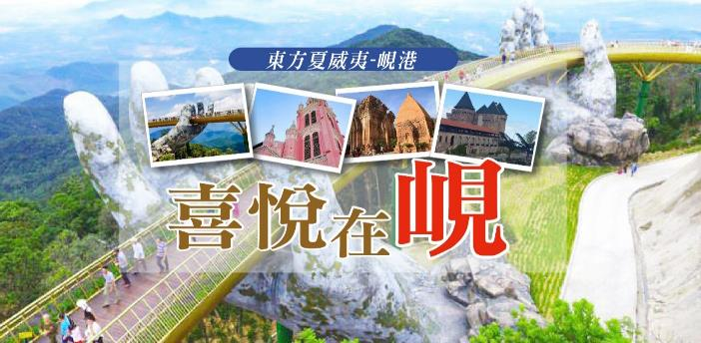

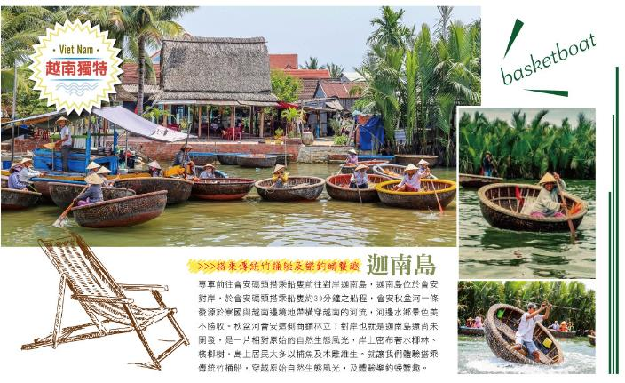

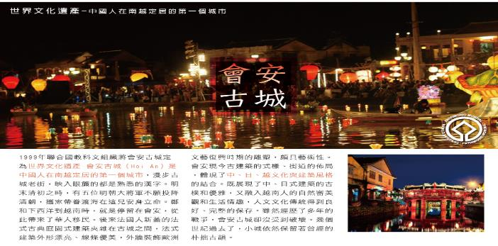

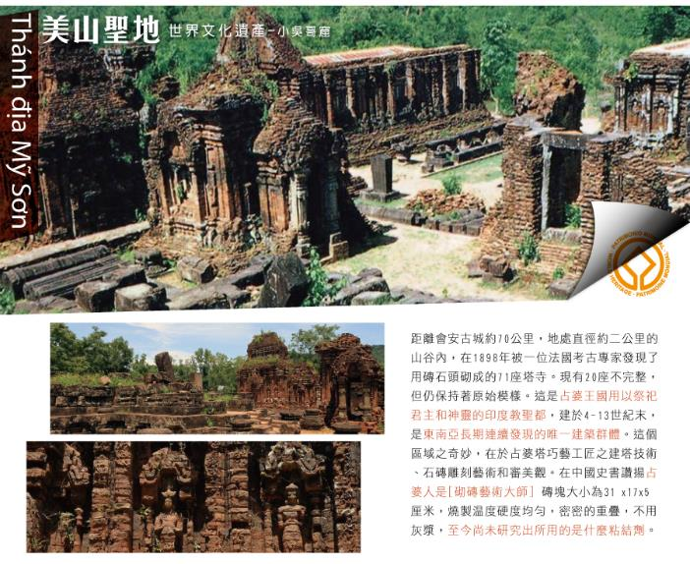

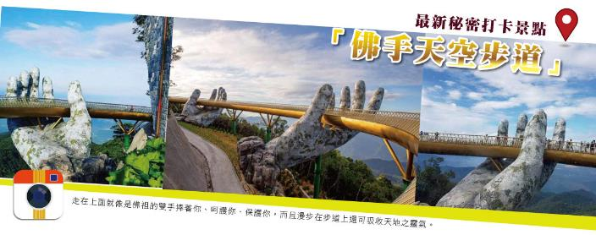

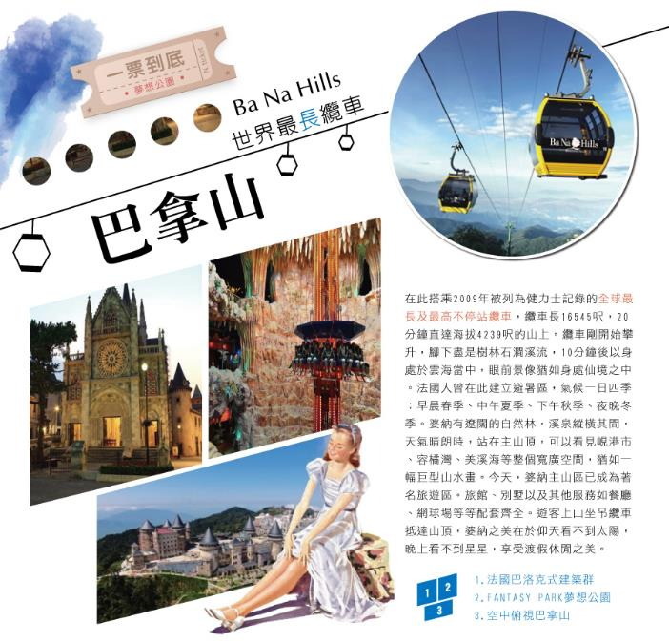

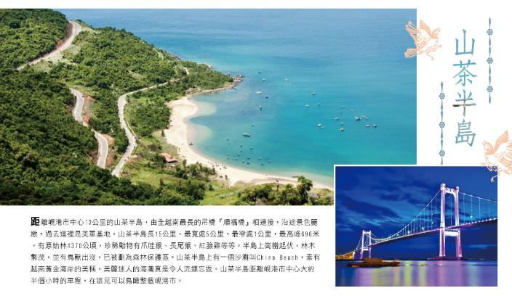

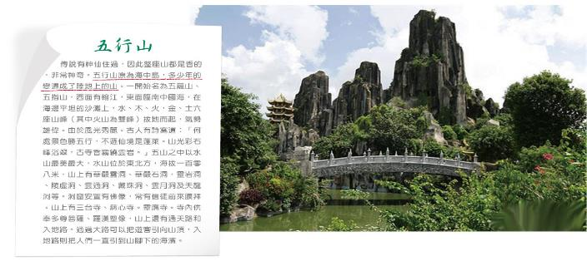

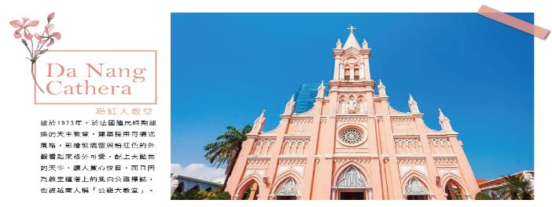

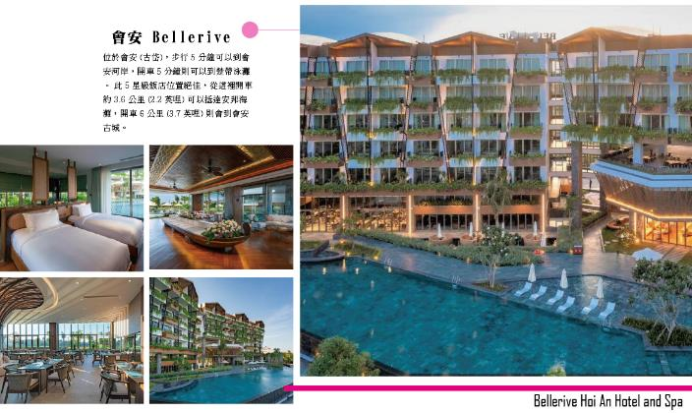

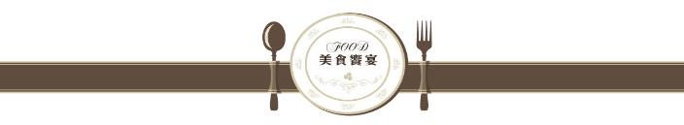

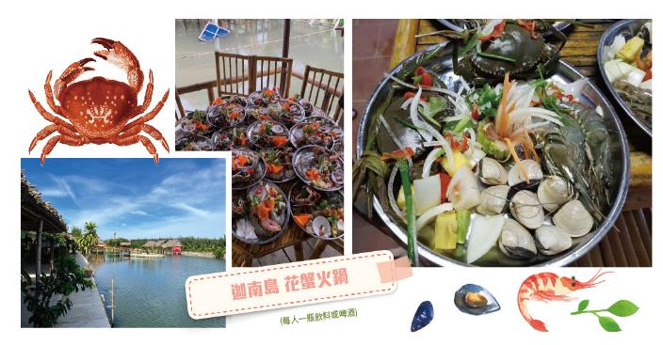

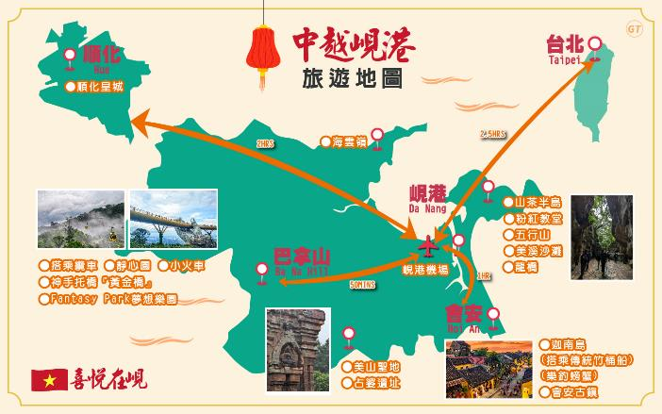

**【航班參考】**

|  |  |  |  |  |  |
| --- | --- | --- | --- | --- | --- |
| **航空公司** | **航班號碼** | **起飛地點** | **起飛時間** | **抵達地點** | **抵達時間** |
| 虎航  每周一 / 四 | IT551 | 桃園TPE | 17:00 | 峴港DAD | 18:40 |
| IT552 | 峴港DAD | 19:30 | 桃園TPE | 23:15 |
| 虎航  每周二 / 五 | IT551 | 桃園TPE | 17:00 | 峴港DAD | 18:40 |
| IT552 | 峴港DAD | 18:25 | 桃園TPE | 22:25 |

**※2025/3/29起~航班時間為夏季班表，航班時間僅供參考，請依行前說明會資料班機時間為準。**

**【行程內容】**

|  |  |
| --- | --- |
| **第一天** | **桃園國際機場✈峴港（特別禮遇~快速通關） →會安** |

集合於桃園國際機場，搭乘直飛航班飛往越南中部第一大城『峴港』。  
峴港人口約100萬，為中部最大的深水港口及商業中心。峴港亦是2 ~ 15世紀國事強大的占婆王國的首都，現今市區和近郊還留有占婆時期的遺跡。

**【峴港】**峴港被美國國家地理雜誌評為人生必到的50個景點之一，並讚其為陽光地帶、現代文明與自然的完美結合。也是世界著名的六大海灘之一，在歐美人眼中，可媲美夏威夷海灘的度假勝地，水天一色的海灘不遜於馬爾地夫，除了有無敵藍天碧海之外，還有讓你發思古之幽情的古城以及那片都市人久違了的寧靜！爾後搭車前往會安。

**建議自費行程：**

1.越南最大型表演-會安印象秀：$1000台幣/每位

2.峴港魅力秀：$700台幣/每位

3.按摩90分鐘：$1000台幣/每位 （※不含按摩小費$200台幣/每位）

4.越式洗頭90分鐘：$1000台幣/每位 （※不含按摩小費$200台幣/每位）

5.夜遊韓江（含船票+礦泉水+椰子凍）：$700台幣/每位

|  |  |  |
| --- | --- | --- |
| 早餐：飯店內早餐 | 午餐：不含機上餐 | 晚餐：海鮮蒸籠宴 （每人一瓶飲料或啤酒） USD10 |
| 住宿：會安 五星-貝勒里夫會安飯店BELLERIVE HOI AN HOTEL & SPA 或 馨樂庭會安珍珠酒店CITADINES PEARL 或 日出大宮殿酒店GRAND SUNRISE PALACE或同級 | | |

|  |  |
| --- | --- |
| **第二天** | **會安→遊迦南島（乘越南簸箕船+釣螃蟹體驗）→會安古鎮（世界文化遺產-進記古宅、日本橋、福建會館、廣肇會館、越式下午茶）** |

**【迦南島（乘越南簸箕船+釣螃蟹體驗）】**迦南島位於會安對岸，於會安碼頭搭乘船隻3分鐘之船程。會安秋盆河發源於寮國與越南邊境地帶，橫穿越南的河流，河邊水鄉景色美不勝收。秋盆河會安這側，商鋪林立；對岸迦南島還尚未開發，是一片相對原始的自然生態風光，岸上密布著水椰林、檳榔樹，島上居民大多以捕魚及木雕維生。就讓我們體驗搭乘傳統竹桶船，穿越原始自然生態風光，樂釣螃蟹趣。搭乘竹籃簸箕船漫遊水椰紅樹林，玩玩瘋狂水上咖啡杯、看看水上熱歌勁舞表演～水上電音派對超嗨！  
**【進記古宅】**是會安最古老也是保留最完整的古宅之一。該建築興建於19世紀初期，表現出17世紀時居住於會安的的中、日、越三大民族 的文化特色融合。根據記載晉家族在16世紀末期淪為中國的政治難民，因此舉家遷移到越南，而這棟商宅便花費了8年的時間 建造，至今依然保持原始風格。古宅的狹窄的門面是商家，內部空間狹窄，後方的小天井則直通河流，這是方便讓當時的商 人在洪水氾濫時，方便將貨品搬運到二樓之故。然而中國對越南在建築、藝術及文學上的強烈影響，在此處處可見。**【日本橋】**又稱來遠橋，西元1593年興建，由日本人建造的木造拱橋。當時這座橋是連結日本城與中國城。橋上有屋頂供遮蔽用，北側 建有小寺廟。依據某個故事的說法，這座橋是猴年興建，狗年完成，因此兩側出入口分別由猴子與狗守護，相傳它們是古代 日本尊崇的吉祥物。**【福建會館】**為族群集會所建，之後成為供奉媽祖的寺廟。在此可以看看精巧的璧飾、雕像身上紅色及綠色的外表、中國帆船的複品，會 館內供奉媽祖祈求庇佑當地人民平安，在會安是古街裡最有魅力的旅遊點。**【廣肇會館】**建於1786年，此會館由廣東商人所興建的，正殿供奉關公，入口處兩側更繪有桃園結義和關公千里送嫂的彩圖，會館內還有一座華麗的水池，用瓷磚鑲出精緻的龍型圖案。 漫步於會安古城，民家、會館、寺廟、市場、碼頭等等不同樣式的建築集中 於古城，為中古時期象徵東方的城市提供一個最佳例證，彷彿時光倒流。 到了傍晚會安古城成了燈籠的世界，或明或暗的燈光透過各色的燈籠，折射出一種朦朧的美，把這座古城妝扮得更加迷人而 富有生機。 夜色由燈籠編製色彩而成，明亮著，嫵媚著，多彩卻不像燈光構造的那般浮華，彩燈影逸映於秋盆河面，與漁火相融，別具一分文藝情懷！

**【越式下午茶】**坐在會安古城老屋喝自家烘培的咖啡，品嚐道地越南咖啡**！**除了咖啡，您可以品嘗越南版的法式麵包。越南曾經是法國殖民地之一，所以無論是建築還是飲食都多少受到法國影響，越式法國麵包就是其中之一。只不過越南的法國麵包並不是我們一般看到的那種長長硬硬的麵包棍，而是被越南人加以改良，麵包中間切開後加上各式配料和調味，類似三明治的樣子，並且取了個名字為「Banh Mi粄米」**。**

|  |  |  |
| --- | --- | --- |
| 早餐：飯店內早餐 | 午餐：花蟹海鮮火鍋餐/每人螃蟹一隻（含酒水） USD15 | 晚餐：會安越式風味餐（含酒水） USD10 |
| 住宿：會安 五星-貝勒里夫會安飯店BELLERIVE HOI AN HOTEL & SPA 或 馨樂庭會安珍珠酒店CITADINES PEARL 或 日出大宮殿酒店GRAND SUNRISE PALACE或同級 | | |

|  |  |
| --- | --- |
| **第三天** | **會安→世界文化遺產：美山聖地→峴港→山茶半島&靈應寺** |

**【美山聖地】**是越南少數民族占婆族的文化發源地，也是印度教的聖都，占婆王國在美山前後共建了大約70個印度教佛寺，現有20座不完整，但仍保持著原始模樣。而在美山一帶，運用了想像力和極致的工匠藝術打造由濕婆神和眾神所構築的宇宙，此建築以磚砌的塔體為主，磚塊重疊不用灰漿，可以牢固年卓之謎尚未解開，於1999年被聯合國科教文組織認定為【世界文化遺產】。  
**【山茶半島】**距離峴港市中心13公里的山茶半島，由全越南最長的吊橋『順福橋』相連接，沿途景色麗緻。過去這裡是美軍基地，山茶半島長15公里，最寬處5公里，最窄處1公里，最高峰696米，有原始林4370公頃，珍稀動物有爪哇猴、長尾猴、紅臉雞等等。半島上崗巒起伏，林木繁茂，並有鳥獸出沒，已被劃為森林保護區。山茶半島上有一個沙灘叫山水沙灘，素有越南黃金海岸的美稱，美麗迷人的海灣真是令人流連忘返。山茶半島距離峴港市中心大約半個小時的車程，在這兒可以鳥瞰整個峴港市。

**【靈應寺】**峴港有三座同樣名稱的「靈應寺」（Linh Ung Pagoda），各具特色、各有看頭，雖然歷史不算悠久，但卻都是到峴港旅遊的必訪景點。這三座「靈應寺」分別位在巴拿山、五行山，以及山茶半島上。 山茶半島以一座巨大觀音塑像引人耳目，高約70公尺，約20層樓高，是東南亞最高的觀音像。從美溪沙灘即可看到東北方山茶半島上，高聳矗立著純白色的觀音塑像。觀音塑像高踞於蓮花座上，內部分為17層樓，每一個樓層都有21尊佛雕，姿勢表情各異，展現精緻的工藝之美。 靈應寺廟宇腹地寬廣，院內種有各種花草、盆景，四季花開不斷。寺廟的正殿中間供奉釋迦牟尼佛像，通往正殿的路兩旁是排列整齊的18尊羅漢佛像，均由白玉雕刻而成，佛像表情神態逼真，栩栩如生，呈現喜怒哀樂不同樣態的神情。

|  |  |  |
| --- | --- | --- |
| 早餐：飯店內早餐 | 午餐：蘭夫人越南特色餐廳（含酒水） USD16 | 晚餐：SOHO 自助餐 USD15 |
| 住宿：峴港 五星-羅莎米酒店ROSAMIA HOTEL或 半島酒店PENINSULA HOTEL或 萊斯蒙特度假村RISEMOUNT RESORT或 溫德姆金海灣WYNDHAM GOLDEN BAY或 豪華孟青 MUONG THANH HOTEL 或 那羅德酒店 THE NALOD或同級 | | |

|  |  |
| --- | --- |
| **第四天** | **峴港→法式城堡巴拿山歡樂遊：搭乘纜車 +小火車+法國山城百年酒窖（不人內）+神手托橋『黃金橋』+ Fantasy Park夢想樂園→峴港** |

**【婆納法國山城-巴拿山】**搭乘纜車，於2009年被列為健力士記錄的全球最長及最高不停站纜車，纜車分為兩段；第一段需搭乘約35分鐘（最長及最高不停站纜車）、接著轉程第二段需搭乘約5分鐘，一覽精彩的峴港美景纜車長16545呎，20分鐘直達海拔4239呎的山上。纜車剛開始攀升，腳下盡是樹林石澗，10分鐘後以身處於雲海當中，眼前景像猶如身處仙境之中。法國人曾在此建立避暑區，氣候一日四季：早晨春季、中午夏季、下午秋季、夜晚冬季。婆納有遼闊的自然林，溪泉縱橫其間，天氣晴朗時，站在主山頂，可以看見峴港市、容橘灣、美溪海等整個寬廣空間，猶如一幅巨型山水畫。今天，婆納－主山區已成為著名旅遊區。旅館、別墅以及其他服務如餐廳、網球場等等配套齊全。遊客上山坐吊纜車抵達山頂，婆納之美在於仰天看不到太陽，晚上看不到星星，續參觀建於頂峰雄偉靈應寺，體會靈性之旅，山頂享受渡假休閒之美。  
**【黃金佛手橋~天空步道】**在蒼翠的山嶺間，一雙布滿青苔的大手，溫柔而沉穩的捧起金黃色的橋身。這座150公尺的天空步道，名叫「黃金橋」（Golden Bridge），位在峴港的巴拿山上，海拔約1400公尺，遊客漫步在雲端之上，可以愜意的眺望山巒以及波光粼粼的海面。接著前往夢想樂園遊玩。夢想樂園是世界三大室內娛樂公園。  
**【FANTASY PARK夢想公園】**是一個綜合娛樂主題樂園，擁有多項設施包括音樂快車、騎樓遊戲、侏羅紀公園、鐵軌卡車、搖擺騎馬比賽、室內靶場、小汽車比賽、探險鬼屋、3D電影…，好玩得讓人流連忘返。

|  |  |  |
| --- | --- | --- |
| 早餐：飯店內早餐 | 午餐：巴拿山自助餐 （套票） | 晚餐：山陽皇帝海鮮火鍋 +加贈每人半隻龍蝦（含酒水） USD15 |
| 住宿：峴港 五星-羅莎米酒店ROSAMIA HOTEL或 半島酒店PENINSULA HOTEL或 萊斯蒙特度假村RISEMOUNT RESORT或 溫德姆金海灣WYNDHAM GOLDEN BAY或 豪華孟青 MUONG THANH HOTEL 或 那羅德酒店 THE NALOD或同級 | | |

|  |  |
| --- | --- |
| **第五天** | **峴港→五行山（含電梯上山） →IG打卡粉紅教堂→APEC公園→世界六大最美沙灘之一：美溪沙灘→加贈：越式河粉→峴港機場✈桃園國際機場** |

**【五行山】**五行山：越南獨特全球獨有的地貌景觀，特依金、木、水、火、土五行排列所形成的，並親自攀登其中之水山，欣賞越南中部特有的水山風光，獨樹一格，別具風情。

**【粉紅大教堂】**粉紅色外牆的峴港大教堂，建築風格是浪漫的哥德式建築，充滿可愛、夢幻感，很容易讓人少女心大噴發，也因此成了許多遊客拍照打卡的熱門景點。教堂外觀看起來十分新穎，但其實已有90多年的歷史，建於法國殖民時期1923年，因教堂尖塔上有一個具代表性的公雞風向標，因此又稱作「公雞教堂」。 教堂內部只有在彌撒時間才會對外開放。教堂後方設有祭壇，在這裡也可看到信徒向聖母像祈禱。比較特別的是，現場設有香爐，有看到信徒拿香朝著聖母像拜拜，算是相當特別的中西信仰文化的融合。

**【APEC公園】**APEC公園總面積3000平方米，其亮點是占地面積752平方米的雕像花園，其中展示象徵21個成員經濟體的雕像，如越南“起源”雕像作品、日本的“真理之光”、印度尼西亚的“帆船”等。

**【美溪沙灘】**美溪沙灘綿延約有30公里長，2005年被聯合國教科文組織認定為全世界6大美麗沙灘之一，更被譽為「東方夏威夷」，是新興的度假勝地。 沙灘有工作人員定期清理沙灘上的垃圾，加上當地政府禁止遊客在沙灘開趴的規定，因此美溪沙灘水清沙白，很適合赤腳散步在沙灘上。  
爾後前往機場，揮別越南，搭機返回闊別多日的家園~台灣，完成此趟愉快充實的中越之旅！

|  |  |  |
| --- | --- | --- |
| 早餐：飯店內早餐 | 午餐：**BBQ HOUSE 韓式燒烤自助餐（不含酒水）USD12** | 晚餐：**不含機上餐** |
| 住宿：溫暖的家 | | |

**【本行程之各項內容及價格因季節、氣候等其他因素而有所變動，請依出發前說明會資料為主，不另行通知】**

**參團報名應注意事項（本行程為包機作業）：**

01.成團人數：6人以上出團，10人以上派領隊。10人以下不派領隊，改以迷你小團方式接團。

02.付訂確認後不可更改日期或取消，否則會没收機位訂金及後續飯店、簽證等費用，請注意。

03.貼心提醒：外籍人士需注意二次入境之辦理相關規定，且持外國護照之旅客團費需另計。

04.本商品所搭乘之班機正確時間與住宿飯店，以說明會資料為準。

05.機票一經開立，無論使用與否皆無退票價值。

06.如逢上列飯店接到大型團體業務而客滿時，本公司將會以同等級飯店取代。

07.如逢天候、交通狀況、航班異動、遊樂園休園、、、等因素，本公司保有行程調動順序之權利。

08.本行程無法延長住宿天數、更改行程及航班。

09.如逢旺季或客滿，航空公司要求提早開票，將依航空公司規定辦理，不便之處請見諒！

10.如因個人因素無法成行，已繳付之團體訂金依”定型化旅遊契約書”中之規定辦理。

11.其它：護照及重要物件，請自行妥善保管。  
**12.行程無購物站，會有安排車購（販售咖啡土產果乾等）。**

13.如遇航空公司停飛，且為旅行社不可抗力因素，本公司將全額退費，不另收取任何手續費。

14.如遇航空公司漲燃油稅金時，未依照規定日期前開票，則按照航空公司公佈調漲稅金為準。

15.此為團體包裝行程，若有任何不參加者，皆視同放棄；恕無退費。孩童因其計價方式不同，亦無退門票差價及其它費用價差。

16.行程進行中如放棄行程、飯店住宿，恕不退餘團費。

17.越式料理為六菜一湯附水果、中式餐食享用八菜一湯附水果、飯店內及自助餐不含水酒。自助餐如遇人數不足則改為享用套餐 / 其他合菜料理如遇人數不足則減少道數或改為套餐，如：四人以下四菜、七人七菜、、以此類推，直到八人以上，為正常團體安排 （八菜）。

18.本行程設定為團體旅遊行程，故為顧及旅客於出遊期間之人身安全及相關問題，於旅遊行程期間，恕無法接受脫隊之要求，造成不便之處，敬請見諒。

19.請旅客遵守航空公司規定，需於起飛2.5小時前報到（連續假日則改為3小時前）；機場櫃檯起前一小時即關櫃，無法再辦理任何登機手續。

20.建議用餐時，請勿生熟食混食、過食或食用海鮮飲用椰子水，個人腸胃狀況不同，請注意！

21.金錢：出國攜帶現金不可超過美金一萬元等值外幣（旅行支票或銀行匯票不限），新台幣不可超過十萬元。

22.電壓：東南亞的電壓為２２０伏特，如帶電器用品請備變電器。

23.時差：越南全境同屬一個時區，格林威治標準時間＋7 小時（比台灣慢一小時）。

**※包機作業~機票規定及航空公司限制：**▲航空團體機位包含:托運行李20公斤+手提行李10公斤。  
▲包機票開票後，無論使用與否皆無退票價值 。  
▲本行程無法延長或縮短天數、更改航班及日期。  
▲本行程使用之票種為包機團體機票，因此無法累積航空公司哩程數、不可事先指定座位或劃位。  
**※飯店說明：**  
▲本優惠報價是以雙人入住一房計算，若遇單人房需補單人房差。  
▲飯店及航班皆以最終確認以行前說明會資料為準。  
▲旅客需求一大床或二小床、高樓層、吸煙或禁煙房、非邊間或連通房等等特殊需求，在不增加售價之前提下，可需求但無法保證，最終之情況需於飯店現場辦理入住時使得確認，尚祈鑒諒。  
**※簽證：**▲落地簽：須附護照影本（效期6個月以上）、2吋照片1張，簽證工作天5天（不含例假日）。

**越南不接受雙重國籍，只能持1本護照進入越南**

《越南（觀光）免簽證國家：印尼、馬來西亞、新加坡、泰國、緬甸、柬埔寨、寮國、菲律賓、汶萊、日本、韓國、挪威、芬蘭、俄羅斯、英國、法國、德國、西班牙、義大利，除上述國家之外一律都需要辦越南簽証。

註：越南政府針對“未滿14歲以下之兒童”（不分國籍）入境越南，須有父母或監護人之陪同，才能入境越南。

▲貼心提醒：外籍人士需注意二次入境之辦理相關規定

**※小費：在國外大多數的服務業從業人員為無底薪制，「小費」 即成為他們主要的收入來源，以下就必要給予之小費供您參考：**◆本行程10人（含以上且加派領隊之團體，導遊+領隊小費以NT 300 每人/每天。  
◆本行程10人以下，無領隊隨團服務之迷你小團，中文導遊小費NT 300 每人/每天。  
◆床頭小費：每間房間每天20000越盾。  
◆行李小費：每件行李每次20000越盾。  
◆三輪車車伕：每人20000越盾。  
◆船伕：每人20000越盾。  
**【團費包含】**

1.來回經濟艙團體機票。

2.兩人一室住宿及全程表列餐食及旅遊交通費用（如遇單人報名須補單人房差或以三人一間加床作業）。

3.新台幣250萬綜合旅行責任險+暨附加新台幣20萬意外醫療險。

4.行李：依不同航空公司規定（每人10公斤手提行李一件+20公斤托運行李一件）。

5.含兩地機場稅及附加燃油費。

6.含越南落地簽証費用。 （若要改越南實體簽証須補價差）。

**【團費不包含】**

1.行程表上未載明之各項開支、自選建議行程及個人額外花費。

2.純私人之消費：如行李超重費、飲料酒類、洗衣、電話、電報及私人交通費。

3.不含：導遊、領隊、司機小費 : 每天新台幣 $300元*5天=共 $1500元/每位旅客。

4.個人旅遊平安保險：依規定旅客若有個別需求，得自行投保旅行平安保險。